ENSTRÜMENTAL ANALİZ LABORATUVARI
CİHAZLAR
- LC MS/MS
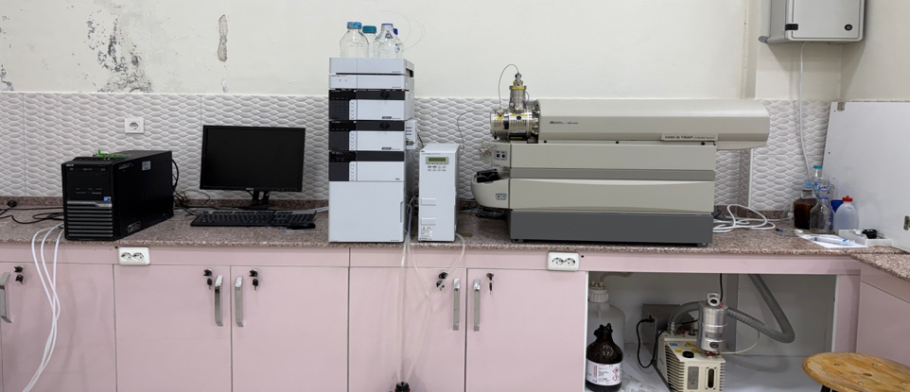
LC: Shimadzu likit kromatografik system
Dedektör: AB sciex kütle spektrometresi
LC MS/MS, yani tandem kütle spektrometresi, bir numunedeki moleküllerin kütle/yük oranlarını (m/z) çok yüksek hassasiyetle ölçen ve moleküllerin yapısal özelliklerini ayırt etmek için art arda iki kütle analiz aşaması kullanan gelişmiş bir analiz cihazıdır.
İyon Kaynağı ile numunedeki moleküller iyonlaştırılır. İyonlar kütle/yük oranlarına göre ayrılır. Hedef molekül seçilerek parçalanmak üzere izole edilir. Seçilen iyonlar inert gaz (argon, azot gazı) ile çarpıştırılarak parçalanır. Oluşan parçalar molekülün yapısı hakkında bilgi taşır. Parçalanmış iyonlar tekrar ayrılır ve dedektöre gönderilir. Böylece fragmentasyon spektrumu oluşturulur. İyon sinyallerini yüksek hassasiyetle algılar, sayısallaştırır ve yazılıma iletir.
LC MS/MS sistemleri özellikle:
- Kantitatif analiz (örn. ilaç kalıntıları, pestisitler, toksinler)
- Metabolit tanımlama
- Protein/peptit analizleri
- Çevresel ve gıda güvenliği testleri
- Adli ve klinik analizler
gibi çok düşük seviyelerde bile yüksek doğruluk isteyen uygulamalarda kullanılır.
İletişim
Çevre Ensrümental Lab Dahili Numara:8420
Birim Sorumluları | Dahili Numara | E-mail Adresi
Öğr .Gör. Mehmet ŞAHİN | 8420 | sahin@firat.edu.tr

2- YÜKSEK PERFORMANSLI SIVI KROMATOGRAFİSİ (HPLC)
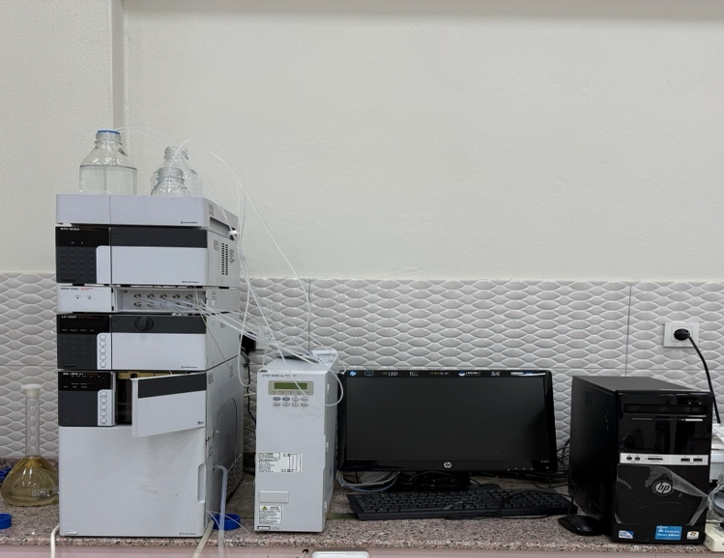
LC: Shimadzu likit kromatografik system
Dedektör: PDA/DAD
HPLC (High Performance Liquid Chromatography), bir karışımdaki bileşenleri yüksek basınçlı bir sıvı akışı kullanarak ayırıp, tanımlayıp, nicel olarak ölçen modern bir sıvı kromatografi sistemidir. Shimadzu, yüksek hassasiyetli, güvenilir ve tekrarlanabilir analizleriyle kimya, ilaç, gıda, çevre ve biyoteknoloji alanlarında yaygın olarak tercih edilen bir üreticidir.
HPLC sistemleri genel olarak; Pompa ile mobil fazı sabit ve yüksek basınçla kolon içine gönderir. Pompa sistemi izokratik veya gradient çalışma yapabilir. Otomatik Numune örnekleyiciden numuneleri yüksek tekrarlanabilirlik ile mikrolitre seviyesinde hassas örnekleme sağlanarak enjeksiyon gerçekleştirilir. Kolon Fırını içerisinde bulunan kolon sayesinde örnek karışımdaki bileşenler kolon içindeki sabit fazla etkileşerek alıkonma sürelerinin farklarına göre ayrılır. Dedektöre gönderilerek değerlendirme işlemi yapılır.

HPLC sistemleri:
- İlaç etken madde (API) ve safsızlık analizleri
- Gıda katkıları ve kontaminantları
- Pestisit, toksin ve çevresel analizler
- Biyolojik numunelerde ilaç düzeyi tayini
- Kimyasal karışımların safsızlık profili
- Polimer ve aromatik bileşik analizleri
gibi geniş bir uygulama alanında kullanılır.
İletişim
Çevre Ensrümental Lab Dahili Numara:8420
Birim Sorumluları | Dahili Numara | E-mail Adresi
Öğr .Gör. Mehmet ŞAHİN | 8420 | sahin@firat.edu.tr
  - İYON KROMATOGRAFİSİ (IC)
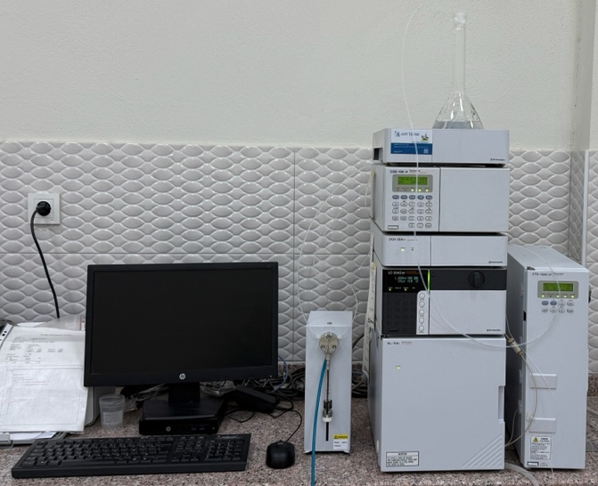
LC: Shimadzu likit kromatografik system
Dedektör: İletkenlik Dedektörü
Shimadzu İyon Kromatografisi (IC), sulu numunelerde bulunan anyon ve katyon gibi yüklü türleri ayırmak, tanımlamak ve miktarlarını belirlemek için kullanılan yüksek duyarlılıklı kromatografi sistemidir.
IC sistemleri genel olarak; Pompa ile Mobil fazı kolona yüksek hassasiyetle gönderir. Otomatik Numune örnekleyiciden numuneleri yüksek tekrarlanabilirlik ile hassas örnekleme sağlanarak enjeksiyon gerçekleştirilir. Kolon Fırını içerisinde bulunan iyon değiştirici kolon içinden geçen numune iletkenlik dedektöre gönderilerek değerlendirme işlemi yapılır.

IC sistemleri:
- İçme suyu ve atık su analizi
- Çevresel izleme
- Gıda ve içecek analizleri (ör. içme sularında anyon tayini)
- İlaç ve farmasötik süreç kontrolü
- Elektronik sektöründe ultra saf su analizi
- Kimyasal proses izleme
gibi geniş bir uygulama alanında kullanılır.

İletişim
Çevre Ensrümental Lab Dahili Numara:8420
Birim Sorumluları | Dahili Numara | E-mail Adresi
Öğr .Gör. Mehmet ŞAHİN | 8420 | sahin@firat.edu.tr

  - ATOMİK ADSORPSİYON SPEKTOROMETRESİ (AAS)
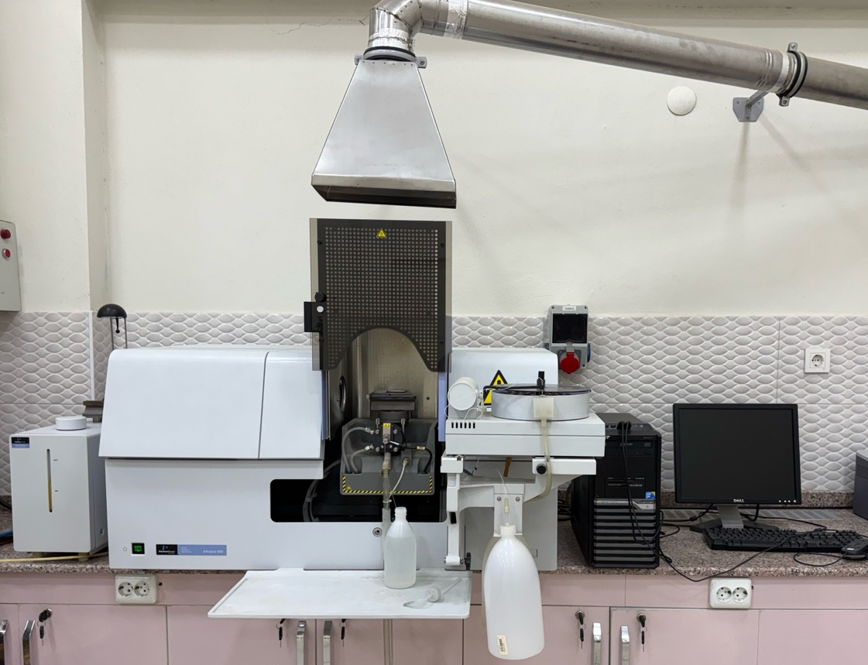
PerkinElmer AAnalyst 800, elementlerin çok düşük konsantrasyonlarda bile ölçülmesini sağlayan, hem Alev AAS (Flame AAS) hem de Grafit Fırın AAS (GFAA) modlarını tek cihazda birleştiren gelişmiş bir atomik absorpsiyon spektrometresidir.
Numunedeki elementler atomlaştırılır (alevde veya grafit fırında). Cihaza takılan hollow cathode lamp (HCL) elemente özgü bir ışık yayar. Numunedeki atomlar bu ışığın bir kısmını absorbe eder. Dedektör, absorpsiyon miktarına göre elementin konsantrasyonunu hesaplar.

AAS:
- İçme suyu ve atık su analizi
- Gıda ve yem analizleri (Pb, Cd, Fe, Zn vb.)
- Farmasötik ham madde safsızlık kontrolü
- Çevresel analiz
- Metal, galvanik, kimyasal proses analizleri
gibi geniş bir uygulama alanında kullanılır.

İletişim
Çevre Ensrümental Lab Dahili Numara:8420
Birim Sorumluları | Dahili Numara | E-mail Adresi
Öğr .Gör. Mehmet ŞAHİN | 8420 | sahin@firat.edu.tr
  - GAZ KROMATOGRAFİSİ (GC-TCD)
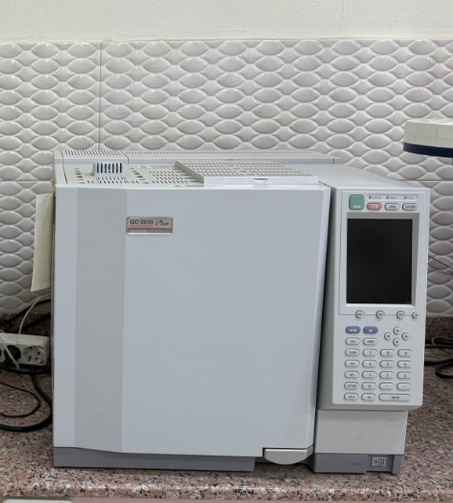
GC: Shimadzu Gaz kromatografik systemi
Dedektör: Thermal Conductivity Detector
Gaz kromatografisi, uçucu bileşiklerin ayrılması ve analiz edilmesi için kullanılan bir laboratuvar tekniğidir. Örnek, buharlaşabilen bir hale getirilir ve inert bir taşıyıcı gaz (genelde helyum, azot veya hidrojen) ile kolon içine gönderilir. Kolondan çıkan numune TCD dedektöre gönderilir. TCD (Thermal Conductivity Detector), taşıyıcı gaz ile kolondan çıkan bileşiklerin ısıl iletkenlik farkını ölçerek çalışan, evrensel bir GC dedektörüdür. Organik–inorganik her türlü bileşik sinyal verebilir. Bu yüzden “universal detector” olarak bilinir.
Genel olarak CO₂, CO, NOx, SO₂, İnorganik gazların analizlerinde kullanılır.
GC-TCD
- Biyogaz kompozisyonu (CH₄ / CO₂)
- Saf gaz analizleri
- Petrokimya gazları
- Solvent karışımları
- Hava / egzoz gazı bileşenleri gibi kullanım alanları bulunmaktadır.
GC-TCD, gaz ve uçucu maddelerin ısıl iletkenlik farkına göre analiz edildiği, çok yönlü, kolay kullanılan bir gaz kromatografisi sistemidir.

İletişim
Çevre Ensrümental Lab Dahili Numara:8420
Birim Sorumluları | Dahili Numara | E-mail Adresi
Öğr .Gör. Mehmet ŞAHİN | 8420 | sahin@firat.edu.tr
  - GAZ KROMATOGRAFİSİ (GC-FID)
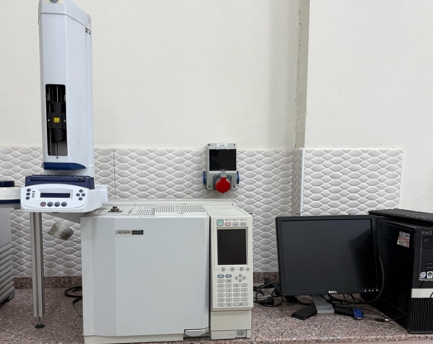
GC: Shimadzu Gaz kromatografik systemi
Dedektör: Flame Ionization Detector
Gaz kromatografisi, uçucu bileşiklerin ayrılması ve analiz edilmesi için kullanılan bir laboratuvar tekniğidir. Örnek, buharlaşabilen bir hale getirilir ve inert bir taşıyıcı gaz (genelde helyum, azot veya hidrojen) ile kolon içine gönderilir. Kolondan çıkan numune FID, organik maddelerin hidrojen–hava alevinde yanarak iyon oluşturması prensibiyle çalışan çok hassas bir GC dedektörüdür. Kolondan çıkan organik bileşikler alev içine girer → iyon oluşur → dedektör bu iyon akımını ölçerek kromatogram oluşturur.
Genel olarak Hidrokarbonlar, Alkoller, Esterler, Ketonlar, Solventler, Uçucu organik bileşikler (VOC) maddelerin analizlerinde kullanılır.

Genelde kullanılan gazlar ise;
- Taşıyıcı gaz: He, H₂ veya N₂
- H₂ gazı: Alev yakıtı
- Hava (zero-air): Alev oksidanı
GC-FID;
- Petrol ürünleri (benzin, motorin, LPG)
- VOC analizi
- Aroma–koku bileşenleri
- Çözücü saflık testleri
- Farmasötik solvent kalıntıları
- Biyodizel, biyoyakıt analizi
- GC-MS’e gerek duyulmayan organik bileşikler
gibi kullanım alanları bulunmaktadır.
İletişim
Çevre Ensrümental Lab Dahili Numara:8420
Birim Sorumluları | Dahili Numara | E-mail Adresi
Öğr .Gör. Mehmet ŞAHİN | 8420 | sahin@firat.edu.tr
  - GAZ KROMATOGRAFİSİ (GC-MS)
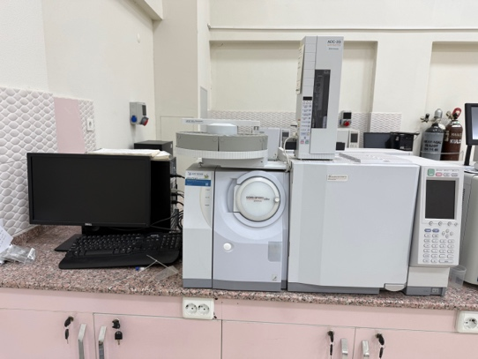
GC: Shimadzu Gaz kromatografik systemi
Dedektör: Mass Detector
GC–MS (Gaz Kromatografisi – Kütle Spektrometrisi), karmaşık karışımların hem ayrımını hem de bileşenlerinin kimlik tespitini yapan en güçlü analitik sistemlerden biridir. Uçucu ve yarı uçucu bileşiklerin ayrılması (GC) ve kimliklerinin yüksek doğrulukla belirlenmesi (MS) için kullanılan en güçlü analitik cihazlardan biridir. Numune buharlaştırılır. Kapiler kolonda bileşikler uçuculuk ve polariteye göre ayrılır. Kolondan çıkan maddeler tek tek MS’e gider. MS dedektör ise her bileşiği iyonlaştırarak kütle/yük oranına göre analiz eder.
Birçok alanda kullanılmaktadır. Bunlardan başlıcaları;

Çevre
- Pestisitler
- PAH
- VOC
- BTEX
- PCB
- Organoklorlu bileşikler

Gıda
- Pestisit kalıntıları
- Aroma bileşenleri
- Ambalaj migrasyonu

Adli tıp
- Uyuşturucu madde analizi
- Toksikoloji

Petrokimya
- Hafif hidrokarbonlar
- Aroma profili
- Katkı maddeleri

Farmasötik
- Çözücü kalıntıları (residual solvents)
- Saflık testleri
İletişim
Çevre Ensrümental Lab Dahili Numara:8420
Birim Sorumluları | Dahili Numara | E-mail Adresi
Öğr .Gör. Mehmet ŞAHİN | 8420 | sahin@firat.edu.tr
  - TOPLAM ORGANİK KARBON (TOC) CİHAZI

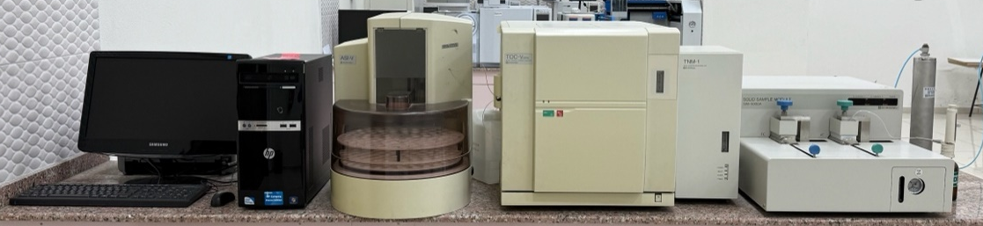
TOC-V CPN, Shimadzu’nun sıvı numunelerde Toplam Organik Karbon (TOC) ölçümü yapan analizörüdür. Numuneyi 680 °C’de katalitik yakma yöntemiyle tamamen oksitleyerek oluşan CO₂’yi NDIR dedektörle ölçer. Bu sisteme entegre şekilde SSM-5000A, Shimadzu TOC cihazlarına bağlanan ve katı numunelerde TOC (Toplam Organik Karbon) ölçümü yapmaya yarayan bir modülde bulunmaktadır. Bu cihazda numune yaklaşık olarak 900 °C’de oksijen ortamında tamamen yakılır. Oluşan CO₂, TOC cihazındaki NDIR dedektör ile ölçülür. Böylece TC, IC ve TOC değerleri hesaplanır. Kullanım alanı ise, atık su, içme suyu, ilaç sektörü, proses suları analizlerinde genellikle kullanılmaktadır.
TOC cihazı ;
- Sıvı numunelerde TC, IC, TOC, NPOC analizleri
- Toprak
- Çamur ve sediman
- Katı atıklar
- Gıda ve kompost
- Filtreler, reçineler, polimerler
gibi katı örneklerde karbon analizine olanak sağlar.

İletişim
Çevre Ensrümental Lab Dahili Numara:8420
Birim Sorumluları | Dahili Numara | E-mail Adresi
Öğr .Gör. Mehmet ŞAHİN | 8420 | sahin@firat.edu.tr

